بسمه تعالی
امتحان درس:جغرافیای عمومی واستان |  | اداره آموزش وپروش ناحیه 1زنجان  دبیرستان نمونه دولتی روزبه | تاریخ امتحان: 13/3/1392
نام ونام خانوادگی: |  | نام پدر: شماره صندلی: | رشته: مدت امتحان: 70 دقیقه
سوال | شرح سوال |  |  | بارم
1 | جغرافیا درقدیم چگونه تعریف می شد؟ |  |  | 5/0
2 | مهم ترین عامل خارجی تغییر شکل ناهمواری ها چیست؟ |  |  | 5/0
3 | دمای هوادرارتفاع 5000متری 9درجه سانتی گرادبالای صفراست،دمای هوادرارتفاع 8000متری رامحاسبه کنید. |  |  | 5/0
4 | 1-بزرگترین واحد تقسیمات کشوری چیست؟  الف)شهرستان O ب)استان O ج)شهر O د)بخش O  2-کدام توده هوا ازجنوب غربی واردکشورمان می شود؟  الف)مدیترانه ای O ب)مرطوب موسمی O ج)گرم وخشک O د)سودانی O  3-کدام قاره بیابان ندارد؟  الف)آسیا O ب)آمریکا O ج)استرالیا O د)اروپا O  4-بیابان گبی درکدام کشورقراردارد؟  الف)عربستان O ب)الجزایر O ج)مغولستان O د) لیبی O |  |  | 1
5 | فرسایش خاک راتعریف کنید؟ |  |  | 5/.
6 | چهارمورد ازراه های تخریب جنگل های آمازون رابنویسید. |  |  | 1
7 | درجاهای خالی کلمات مناسب بنویسید.  1-مناطق عمده ووسیعی که باپوشش گیاهی وجانوری خاص مشخص می گردد..............................می نامند.  2-رودراین به دریای....................می ریزد.  3-وارونگی دما درشب های آرام وبدون ابر .............................اتفاق می افتد.  4-سموم کشاورزی ،نفت،افزایش جمعیت و..........................سبب آلودگی خزرمی گردند. |  |  | 1
8 | شکل زیرچه پدیده ای رانشان می دهند؟  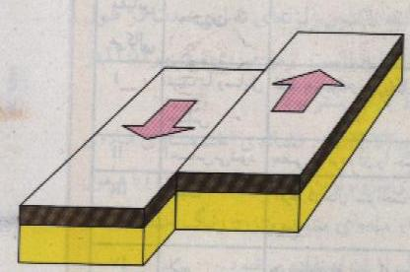  صفحه دوم |  |  | 5/0
9 | درصورتی که بخواهیم یک منطقه راازنظر امکان وقوع یاعدم وقوع سیل بررسی کنیم ،به چه نکاتی بایدتوجه کنیم؟ |  |  | 1
10 | توضیح دهید چگونه می توان باایجاد بهمن مصنوعی ،خطرآن را کاهش داد؟ |  |  | 1
11 | کدام یک ازجملات زیر صحیح وکدامیک غلط می باشند؟اگرغلط تشخیص دادید صحیح آن رابنویسید.  الف)اروپا به عنوان مهدتمدن هاوادیان بزرگ ازجاذبه های گردشگری فراوانی برخورداراست.( )  ب)اصطلاح توریست (گردشگر)ازقرن نوزدهم معمول شد.( ) |  |  | 75/0
12 | هریک ازجاذبه های گردشگری زیردرکجا قرار دارند؟  1-مسجدایاصوفیا 2-چهارباغ 3-پاسارگاد |  |  | 75/0
13 | درکشورمصردرسال 2000میلادی نرخ موالید47درهزارونرخ مرگ ومیر24درهزاربوده است .رشدطبیعی جمعیت رادراین کشورمحاسبه نمایید.(محاسبات ریاضی الزامی است) |  |  | 5/0
14 | باتوجه به هرم سنی کشورمکزیک وسوئد ،آن هارامقایسه نموده وبنویسیدکدام کشورباجوانی جمعیت روبرواست؟ودرچه زمینه هایی بایدبیشترسرمایه گذاری کند.  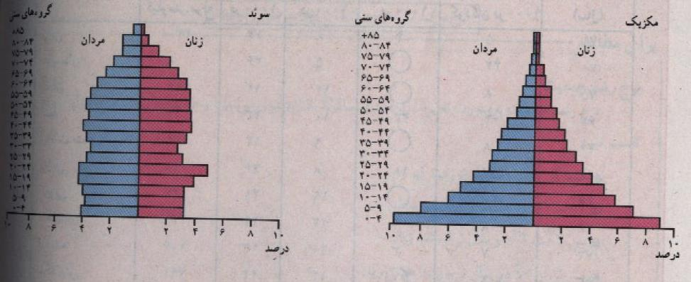 |  |  | 1
15 | عبارات مربوط رابه هم وصل نمایید.  1-مهاجرت عشایر الف) زاغه نشینی  2-ازمنابع تجدید شدنی ب)حدمتناسب جمعیت  3-ازاثرات مهاجرت ازروستا ج)فصلی  4-بهترین تعادل بین جمعیت ومنابع یک سرزمین د)خاک  ه)زغال سنگ |  |  | 1
16 | یک عامل طبیعی مثال بزنیدکه برمسئله ی دسترسی به غذا تاثیر می گذارد. |  |  | 5/0
17 | علل محدودیت منابع آب ایران ،مربوط به چه عواملی است؟(سه علت بیان کنید) |  |  | 5/1
18 | آب دربخش کشاورزی به چندصورت هدرمی رود؟ |  |  | 5/1
 | سوالات جغرافیای استان شناسی
1 | استان زنجان ازطرف جنوب وشمال باکدام استان ها همسایه است؟ |  |  | 75/0
2 | دشت های استان زنجان رانام ببرید.2مورد |  |  | 5/0
3 | بیشتر روستاهای تاریخی استان درامتداد کدام رودها وبه چه شکلی استقرار یافته اند؟ |  |  | 1
4 | الف) هریک ازرودهای زیر ازکجا سرچشمه می گیرند؟  زنجان چای:  قزل اوزن:  ب) باتوجه به هرم سنی استان ،کدام گروه سنی بیشترین تعداد جمعیت رابه خود اختصاص داده اند؟ |  |  | 1
5 | سه شهرجدید دراستان نام ببرید. |  |  | 75/0
6 | الف)عمده ترین مشکلات شهرنشینی دراستان کدامند؟2مورد  ب)اولین نشانه های استقرار انسانی درشهر دراستان به کدام دوره مربوط است؟  جمع بارم  موفق باشید |  |  | 1  20

